Разработка открытого урока.
Урок проведен в рамках областного семинара.

Дата: |  |  | ФИО учителя: Халдыбетова А.И.
Тема |  | Техника рисования на воде
Цель: |  | Знакомство с техникой рисования на воде.
Задачи: |  | Образовательные: изучение основ композиции, формирование навыков выполнения и подбора цветовой гаммы.  Развивающие: развитие зрительного восприятия, творческого мышления, умения изображать по памяти.  Воспитательные: воспитывать эстетический вкус и экологическое мировоззрение в процессе восприятия учебного материала.
Тип:. |  | комбинированный
Форма: |  | Обмен опытом педагогической работы
Оборудование и принадлежности: |  | набор для рисования на воде - эбру, фирмы ArtDeco, салфетки, бумажная скатерть.
Предварительная работа: |  | Обработка специальной литературы по данной теме, подготовка оборудования и принадлежностей.
Ход выполнения
План | Запланированная деятельность на уроке |  |  | Приложения/  источники
Начало | Сообщение темы, цели и задач.
Основная часть | Теория:  Техника рисования «Эбру» — древнее искусство обработки бумаги, которое называют «турецкое мраморирование». Мраморирование — процесс копирования на материал изображения, которое получается из разводов красок, соприкасающихся с водой. Происхождение слова Эбру неизвестно.  В персидском языке есть слова “об” (вода) и “ру” (на), соответственно «обру», упрощенное в турецком как «эбру», значит «на воде». Самые известные картины, выполненные в технике эбру, были созданы в одиннадцатом веке, но само искусство намного древнее. Среди ученых до сих пор идут споры, где и когда зародилось искусство Эбру.  Существуют предположения, что это искусство появилось в Индии, а кто-то считает, что Эбру зародилось в Иране, а потом его переняли в Турции. Но известно точно — Эбру зародилось где-то на Востоке.  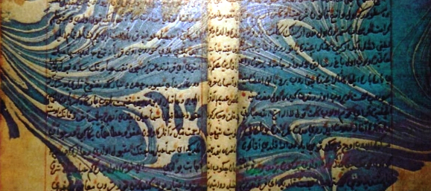  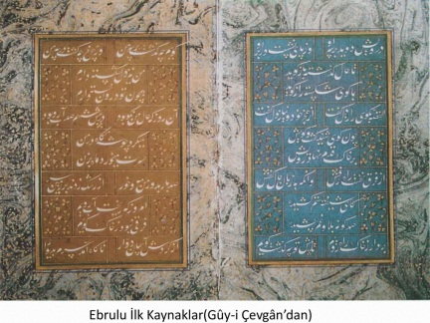  Старейшая из известных картин Эбру была создана в 11 веке. Первым турецким мастером Эбру, который положил начало династии мастеров в Турции, был Садик Эфенди, который учился этому в Бухаре, а затем обучил своих сыновей Этема и Салиха. Таким образом в середине 19 века начали изготавливать декоративную бумагу в технике Эбру для печатного производства, которое только появилось в те времена в Стамбуле.  Эбру называют «бумагой с облаками» или «бумагой с волнами». Известны такие названия, как «танцующие краски», «облака и ветер», «плавающие краски», «бумажное мраморирование» — так по-разному называют искусство эбру в странах Востока.  В Европе же просто говорят — «турецкая бумага», так как впервые с этим изящными, красивыми картинами европейцы встретились именно в Турции. Еще недавно это искусство могло исчезнуть и стать только красивым воспоминанием.  Техника «Эбру» в домашних условиях доступна для каждого, это необычайно увлекательный вид творчества. Наблюдать за мистическим рождением образов из красочного хаоса — непередаваемое удовольствие.  К тому же каждый полученный отпечаток красочных узоров является уникальным и неповторимым, подобно рисунку линий на пальцах руки. Кроме возможности фантазировать, от рисования, вы получите огромный стимул к постоянному совершенствованию своего мастерства.  Краски для Эбру особенные — жидкие из бычьей желчи и цветного порошка. В технике Эбру используются только натуральные материалы.  Для того чтобы создать картину в технике эбру потребуется:  -лоток (невысокая прямоугольная емкость);  -вода;  -загуститель в порошке;  -краски;  -кисти (отдельная для каждого цвета);  -шило;  -гребешки;  -бумага (не глянцевая).  Я использую набор красок эбру «ArtDECO».  Практика. Технологическая последовательность рисования  I вариант. На основе специального набора  А. Подготавливаем воду  Для начала работы нужно подготовить воду. В чистую питьевую воду добавляем загуститель. Следуя инструкции, сделать раствор. Оставить раствор «отдохнуть» (не менее 12 ч.) Вливаем в ёмкость готовый раствор.  Б. Нанесение красок в технике Эбру.  Приступаем к работе с красками. Веерной кисточкой с помощью брызг формируем фон. Краски не смешиваются между собой, не тонут и не растворяются в воде, оставаясь на ее поверхности и образуя неповторимые узоры.  В. Создание узора в технике «Эбру»  Кончиком шила на самую поверхность воды наносим краску. Получаются разноцветные кружочки, которые плавают, танцуют на поверхности воды и не тонут! Затем кончиком шила можно растянуть края кружочков наружу или вовнутрь. Г. Перенос рисунка на бумагу в технике «Эбру».  На поверхность воды с узором, накладываем бумагу и через несколько секунд аккуратно снимаем по борту лотка. При этом рисунок полностью переходит на бумагу. А жидкость в лотке остается прозрачная. И на бумаге рисунок не искажается. Изображение готово.  II вариант. Если нет специального набора  Что делать, если у вас нет специальных дорогостоящих красок и жидкостей для Эбру? Не беда!  Предлагаем эксперимент.  Для этого эксперимента понадобятся простые ингредиенты:  - 2–3 стакана не густого клейстера;  - канцелярский клей;  - гуашь, акриловые краски и акварельные, разбавленные водой до жидкого состояния.  Благодаря клейстеру, краски стали более послушными. Они не тонули и красиво растекались, как настоящие эбру-краски. Самый красивый эффект получился с акварельными красками!  Разумеется, эта техника — только подобие «Эбру». Но, тем не менее результат может оказаться очень красивым и своеобразным. |  |  | Запуск ознакомительной презентации  http://www.ebru.com.ua/risovanie-na-vode/istoriya-ebru/  Демонстрация набора красок эбру «ArtDECO».  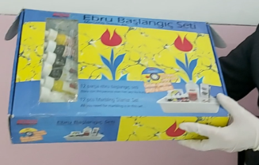  Практическая демонстрация  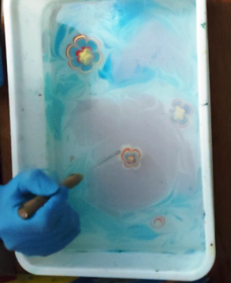  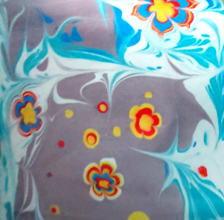  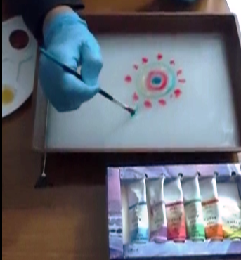
Завершение | Изображение, созданное на воде, можно переводить на бумагу, ткань, дерево, стекло, керамику, пластмассу и другие материалы.  Различные техники рисования способствуют развитию творческих способностей обучающихся.  Творите, выдумывайте, пробуйте.  Желаю всем творческих успехов! |  |  | Демонстрация готовых работ  